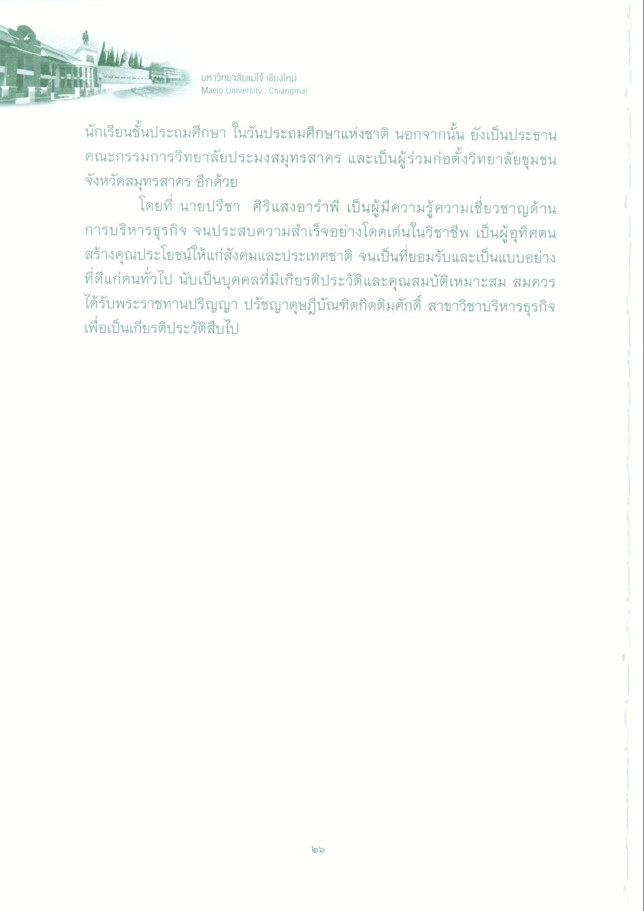
มหาวิทยาลัยแม่โจ้ เชียงใหม่ Maejo University : Chiangmai
นักเรียนชั้นประถมศึกษา ในวันประถมศึกษาแห่งชาติ นอกจากนั้น ยังเป็นประธาน คณะกรรมการวิทยาลัยประมงสมุทรสาคร และเป็นผู้ร่วมก่อตั้งวิทยาลัยชุมชน จังหวัดสมุทรสาคร อีกด้วย
โดยที่ นายปรีชา ศิริแสงอาร์พี เป็นผู้มีความรู้ความเชี่ยวชาญด้าน การบริหารธุรกิจ จนประสบความสําเร็จอย่างโดดเด่นในวิชาชีพ เป็นผู้อุทิศตน สร้างคุณประโยชน์ให้แก่สังคมและประเทศชาติ จนเป็นที่ยอมรับและเป็นแบบอย่าง ที่ดีแก่คนทั่วไป นับเป็นบุคคลที่มีเกียรติประวัติและคุณสมบัติเหมาะสม สมควร ได้รับพระราชทานปริญญา ปรัชญาดุษฎีบัณฑิตกิตติมศักดิ์ สาขาวิชาบริหารธุรกิจ เพื่อเป็นเกียรติประวัติสืบไป
២៦

